LED CHIẾU SÁNG SINH TRƯỞNG CHO CÂY RAU
Lĩnh vực kỹ thuật được đề cập
Giải pháp hữu ích này đề cập đến linh kiện LED (light emitting diode: đi-ốt phát quang) chuyên dụng dùng trong chiếu sáng nông nghiệp công nghệ cao, được đóng gói bằng phương pháp phun phủ hỗn hợp nhiều loại bột phosphor. Sử dụng LED phủ phosphor sẽ giúp đèn LED thành phẩm có mạch điện đơn giản hơn và phân bố quang đồng đều hơn các loại đèn LED nông nghiệp hiện tại. Quang phổ của loại LED này sẽ có tỷ lệ thông lượng bức xạ các vùng ánh sáng xanh lam (vùng bước sóng 400 -500 nm), xanh lục (vùng bước sóng 500 - 600 nm), đỏ (vùng bước sóng 500 - 600 nm), thích hợp cho cây quang hợp, có thể thay thế ánh sáng mặt trời. Ngoài ra, quang phổ này cũng sẽ có chỉ số hoàn màu cao, hỗ trợ các hoạt động chẩn đoán sâu bệnh trên cây trồng.
Tình trạng kỹ thuật của giải pháp hữu ích
Ngày nay, nuôi trồng rau sạch trong nhà đang là một xu hướng được phát triển mạnh nhằm sản xuất rau an toàn và sản xuất khối lượng lớn. Một số phương pháp làm vườn như vườn thủy canh, vườn đứng trong nhà đã được đưa vào ứng dụng để hỗ trợ nuôi trồng rau sạch trong nhà. Mặc dù có ưu điểm là cách ly cây trồng với sâu hại cũng như các yếu tố thời tiết bên ngoài, tuy nhiên năng suất rau không cao do thiếu sự tiếp xúc trực tiếp với ánh sáng mặt trời để quang hợp. Để khắc phục nhược điểm này cần các nguồn sáng nhân tạo chuyên dụng thay thế ánh sáng quang hợp từ mặt trời.
Các nguồn sáng nhân tạo truyền thống như đèn sợi đốt, đèn huỳnh quang đã được sử dụng làm nguồn phát ánh sáng quang hợp cho cây [WO2014037852 A1/2013, Horticulture lighting system and horticulture production facility using such horticulture lighting system], [JP4761238 B2/2001, Method for growing plants and animals]. Về nguồn sáng sử dụng đèn sợi đốt, mặc dù đèn có phổ rộng dễ hấp thụ bởi các sắc tố quang hợp chrollophyl, tuy nhiên hiệu suất điện-quang lại rất thấp (~5%). Để cải thiện vấn đề hiệu năng, đèn huỳnh quang (hiệu suất ~20%) được dùng thay thế đèn sợi đốt, tuy nhiên với dạng phổ hẹp, hiệu suất quang hợp của đèn huỳnh quang là không lớn. Do đó, đèn LED với các ưu điểm hiệu suất điện quang lớn (~35%), tuổi thọ dài (~50000 h) và có khả năng tùy biến quang phổ đã và đang được nghiên cứu để tối ưu hóa lượng quang năng đầu ra, qua đó tiết kiệm điện năng cần sử dụng.
Hiện nay đang có một số phương pháp chế tạo đèn LED nông nghiệp như sau: Phương pháp thứ nhất là sử dụng module nhiều LED đơn sắc kết hợp với nhau trên cùng một đèn [CN201129692 Y/2007, LED combined lamp used for indoor photosynthesis], [US6921182 B2/2003, Efficient LED lamp for enhancing commercial and home plant growth], [ES2537384 T3/2009: LED horticultural lighting assembly]. Phương pháp sử dụng module nhiều LED có các ưu điểm như dễ điều khiển, dễ chế tạo để tạo ra phổ có định lượng như ý muốn [AU2003270052 B2/2003, Phosphor-coated LED with improved efficiency], [JP6156677 B2/2012, Lighting apparatus, plant cultivation system and plant cultivation method]. Tuy nhiên các LED đơn sắc có phổ hẹp (bán độ rộng phổ < 50 nm), cần tiêu thụ nhiều điện năng hơn để có tác động sinh học bằng với một phổ rộng. Đồng thời, các LED khi phối màu sẽ có một số LED hoạt động không hết công suất, điều này gây ra hao phí không nhỏ trong quá trình chiếu sáng.
Phương pháp thứ hai là dùng bột phosphor phát quang phủ lên LED có bước sóng thấp (thường là LED xanh lam có đỉnh bước sóng 450~470nm) để chế tạo ra phổ gồm vùng ánh sáng xanh lam sơ cấp và vùng ánh sáng thứ cấp có quang phổ chỉ phụ thuộc vào loại bột phosphor [US9854749 B2/2012, Plant growth lighting device and method], [KR101578142 B1/2013, LED package for growing plants]. Phương pháp này có ưu điểm phổ rộng, công suất cao, giảm chi phí sản xuất linh kiện và mạch điện tử đi kèm, nhưng có nhược điểm là thiếu ánh sáng vùng xanh lục trong quang phổ nếu chỉ sử dụng một loại bột phosphor đỏ. [KR101892996 B1/2018, Led package for growing plants], [CN103220902 B/2011: Light emitting device, LED light source for plant cultivation, and plant factory]. Để bổ sung ánh sáng xanh lục, một cách tiếp cận khác là trộn thêm bột phosphor phát xạ xanh lục (500 - 600 nm) cùng với bột phosphor đỏ [KR20180020934 A/2017, Apparatus for grow plant indoors using multi-emitting module]. Tuy nhiên bột phosphor xanh lục với giá thành cao, làm LED được đóng gói không thể đạt hiệu quả kinh tế. Hơn nữa, sử dụng bột phosphor xanh lục để đóng gói làm LED không thể đạt chỉ số hoàn màu CRI cao.
Phương pháp thứ ba là kết hợp module LED trắng với LED đơn sắc có thể tạo ra quang phổ có bổ sung ánh sáng xanh lục [NL1041760 B1/2016, LED-lamp producing a daylight spectrum]. Vùng ánh sáng xanh lục (500 - 600 nm) nâng cao hiệu suất quang hợp của cây.Vùng ánh sáng xanh lục được thêm vào cũng sẽ tăng chỉ số hoàn màu CRI (Color Rendering Index) của phổ đèn, hỗ trợ cho công việc chẩn đoán sâu bệnh trên cây bằng mắt hoặc xử lý ảnh [CN102334422 A/2010: Machine vision based real-time diagnosis method and system of vegetable leaf diseases], [CN1286898 A/2000: Diagnostic method for nutrition condition of crops in plantation]. Tuy nhiên phương pháp này vẫn mang nhược điểm của đèn LED ghép là phân bố màu sắc không đồng đều và dư thừa vùng xanh lục. Hơn nữa, đèn ghép LED có phổ đỏ hẹp nên chỉ phù hợp với một trong hai loại cây có sắc tố diệp lục chrolophyll a hoặc chrolophyll b.
Giải pháp hữu ích này đề cập đến việc chế tạo linh kiện LED đáp ứng được các yêu cầu của một nguồn sáng quang hợp bằng cách pha chế và điều chỉnh lượng bột trong hỗn hợp bột phosphor vàng và bột phosphor đỏ, cụ thể là có tỉ lệ thông lượng bức xạ của các vùng xanh lam, xanh lục và đỏ phù hợp cho việc nuôi trồng rau sạch trong nhà, cũng như có chỉ số hoàn màu CRI cao và phân bố màu sắc đồng đều.
Bản chất kỹ thuật của giải pháp hữu ích
Hai vùng ánh sáng xanh lam và đỏ được hấp thụ mạnh bới các sắc tố diệp lục chrolophyll a và chrolophyll b có chức năng quang hợp trên lá cây. Vùng ánh sáng đỏ (600 - 800 nm) mang lại năng lượng cho cây và giúp cây sinh trưởng, trong khi đó vùng ánh sáng xanh lam (400 - 500 nm) sẽ chủ yếu phục vụ cho việc tổng hợp các vi chất của cây. Vùng ánh sáng còn lại trong quang phổ khả kiến (vùng xanh lục 500 - 600 nm) mặc dù được cho là có ít tác động tới quá trình quang hợp của cây do hiều suất quang hợp thấp, nhưng vẫn được lá cây hấp thụ mạnh. Tác dụng của vùng ánh sáng này là để đưa ánh sáng đi vào các tế bào nằm sâu đưới bề mặt lá. Một số thử nghiệm thực tế cho thấy một lượng ánh sáng xanh lục vừa đủ trong quang phổ sẽ tạo hiệu ứng kích thích tốt hơn quang phổ chỉ có ánh sáng xanh lam và đỏ, nhưng quá nhiều lượng xanh lúc sẽ làm giảm hiệu năng quang hợp. Do đó, ngoài hiệu năng điện-quang, phổ ánh sáng đèn LED cần cân bằng tỉ lệ thông lượng bức xạ của ánh sáng xanh lam, xanh lục và đỏ nhằm tối ưu lượng vi chất và sinh trưởng của cây. Đây cũng là một yếu tố quan trọng trong việc thay thế các loại đèn truyền thống bằng đèn LED, do quang phổ đèn LED có thể tùy chỉnh để tạo ra quang phổ có nhiều dải bước sóng từ xanh lam đến đỏ (300 - 800 nm) với các tỉ lệ năng lượng ở các vùng bước sóng có thể thay đổi, trong khi đó, đèn sợi đốt và đèn huỳnh quang có quang phổ cố định, không thể thay đổi lượng quang năng ở các vùng bước sóng khác nhau.
Mục đích của giải pháp hữu ích này là chế tạo LED có quang phổ thích hợp cho việc nuôi trồng rau ăn lá trong nhà, sử dụng phương pháp phủ bột phosphor lên chip LED xanh lam (bước sóng đỉnh 450 - 470nm). Quang phổ của LED đưa ra trong giải pháp này sẽ có tỉ lệ xanh lam: xanh lục: đỏ tối ưu cho cơ chế quang hợp của cây, trong đó: vùng ánh sáng xanh lam và đỏ phù hợp với cơ chế hấp thụ của sắc tố diệp lục chrolophyll, tạo ra năng lượng sinh trưởng cho cây, và vùng ánh sáng xanh lục đưa ánh sáng quang hợp vào các tế bào nằm sâu trong lá, đồng thời tăng CRI cho quang phổ.
Đèn sử dụng LED nông nghiệp trong giải pháp hữu ích này khác đèn LED nông nghiệp sử dụng phương pháp ghép LED ở các điểm sau: i) Do nguồn sáng phát ra từ chip LED và bột phosphor nên đèn LED phủ bột phosphor có thể coi là một nguồn sáng điểm có quang phổ đồng nhất và phân bố màu sắc đồng đều, trong khi đó, đèn LED ghép có quang phổ tạo nên từ nhiều nguồn sáng điểm, gây ra phân bố màu sắc trong không gian không đồng nhất, gây ra hiện tượng các cây rau sinh trưởng không đồng đều trong chiếu sáng nông nghiệp; ii) Đèn LED phủ phosphor chỉ yêu cầu một bộ driver để điều khiển, trong khi đèn LED ghép cần nhiều hơn một driver để điều khiển các loại đèn khác nhau phối màu và tạo ra quang phổ như ý muốn, do đó sử dụng phương pháp phủ phosphor, nhà sản xuất có thể tiết kiệm chi phí sản xuất mạch điện; iii) Đèn LED phủ phosphor có thể hoạt động hết công suất, trong khi đèn LED ghép cần ít nhất một đèn trong module hoạt động dưới công suất hiệu dụng khi phối màu, nên đèn LED phủ phosphor có hiệu suất quang - điện tốt hơn đèn ghép LED, giúp tăng hiệu năng khi vận hành.
Đèn sử dụng LED nông nghiệp trong giải pháp hữu ích này khác loại đèn LED nông nghiệp phủ bột phosphor đỏ chỉ gồm hai vùng xanh lam (400 – 500 nm) và đỏ (600 – 700 nm) ở các điểm sau: i) Bổ sung ánh sáng xanh lục (500 - 600nm) vào quang phổ, tăng CRI của đèn nông nghiệp lên > 92, trong khi đèn LED nông nghiệp chỉ gồm hai vùng xanh lam và đỏ có CRI < 10, giúp người nuôi trồng rau có thể xác định sâu bệnh trên cây rau bằng mắt cũng như hỗ trợ các công cụ xử lý ảnh nhận diện sâu bệnh trong các mô hình nông nghiệp công nghệ cao; ii) Ánh sáng xanh lục được bổ sung sẽ đưa ánh sáng quang hợp xuống các lớp tế bào bên dưới lá. Ánh sáng xanh lam và đỏ được hấp thụ mạnh bởi 2 loại sắc tố diệp lục chrolophyll a và chrolophyll b, tạo ra năng lượng quang hợp, các loại đèn LED nông nghiệp truyền thống sử dụng nguyên lý hoạt động này để chế tạo các loại đèn LED tập trung vào quang năng của hai vùng xanh lam – đỏ. Tuy nhiên, chính hiệu suất hấp thụ mạnh này làm cho ánh sáng xanh lam và đỏ không thể truyền qua nhiều lớp sắc tố để đến các lớp sắc tố nằm sâu bên dưới mặt lá. Ngược lại, ánh sáng xanh lục do được hấp thụ ít bởi các sắc tố chrolophyll, do đó có thể truyền dẫn sâu xuống cac sắc tố bên dưới và được dùng làm ánh sáng quang hợp cho các sắc tố này. Thêm vào đó, hiện tượng ánh sáng khuyếch tán bên trong lá cây làm quang trình của ánh sáng quang hợp bên trong lá cây dài hơn, tạo điều kiện cho ánh sáng xanh lục được hấp thụ nhiều hơn. Một số cây ăn lá có thể tận dụng hiệu ứng này giúp các sắc tố bên dưới lá quang hợp, thay vì chỉ quang hợp bằng các sắc tố mặt trên, nâng cao hiệu suất quang hợp. Quang phổ của đèn cần bổ sung một lượng ánh sáng xanh lục nhất định nhưng vẫn cần thiết quan tâm đến quang năng hai vùng xanh lam – đỏ do đây là hai vùng ánh sáng chính cung cấp năng lượng quang hơp cho cây.
Với nhưng ưu điểm kể trên, đèn sử dụng LED trong giải pháp hữu ích này có thể thay thế các loại đèn LED nông nghiệp hiện nay để trở thành nguồn sáng sử dụng trong nuôi trồng rau sạch trong nhà. Giải pháp hữu ích này sẽ trình bày về các tỉ lệ thông lượng bức xạ các vùng ánh sáng xanh lam: xanh lục: đỏ thích hợp cho chiếu sáng quang hợp.
Mô tả vắn tắt các hình vẽ
Hình 1 là hình vẽ thể hiện kết cấu của 1 gói LED sau khi phủ phosphor
Hình 2 là hình vẽ thể hiện quang phổ điển hình của LED sau khi đóng gói dùng trong chiếu sáng nuôi trồng cây trong nhà
Hình 3 là hình vẽ thể hiện quang phổ của LED với tỉ lệ quang năng vùng xanh lục lớn nhất (36.1%)
Hình 4 là hình vẽ thể hiện quang phổ của LED với tỉ lệ quang năng vùng xanh lục nhỏ nhất (23.3%)
Mô tả chi tiết giải pháp hữu ích
Hình 1 thể hiện kết cấu của 1 gói LED sau khi phủ phosphor, bao gồm: Chip LED xanh lam (1) phát xạ ánh sáng xanh lam có bước sóng trong khoảng 400 - 500 nm và có đỉnh 440 - 470 nm; hỗn hợp keo (2) gắn chip LED lên cốc phản xạ (3) nhằm cố định chip trong quá trình hàn dây nối điện cực cũng như tản nhiệt cho chip LED, hỗn hợp có thể sử dụng gồm keo bạc dùng cho loại chip LED phát sáng mặt, chỉ có một điện cực cần nối dây, hoặc hỗn hợp silicone và chất đóng rắn dùng cho loại Chip LED phát sáng cạnh cần hàn dây vào 2 điện cực để dẫn điện cho chip LED; dây (4), (5) được sử dụng để dẫn điện từ nguồn lên điện cực Chip LED, dây được sủ dụng có thể là dây vàng hoặc nhôm, có đường kính < 40 µm, hàn lên điện cực Chip bằng phương pháp hàn bi; hỗn hợp silicone và chất đóng rắn (7) có vai trò tạo ra bề mặt có phân bố quang tốt, kết hợp cùng các hạt phosphor trở thành hỗn hợp dạng lỏng để có thể phun phủ và phân tán đều các hạt phosphor này nhằm tạo khoảng trống cho ánh sáng xanh lam thoát ra, ngoài ra lớp silicone sau khi đóng rắn tạo thành lớp bảo vệ Chip LED khỏi nhiệt, ẩm, bụi của môi trường trong quá trình sử dụng; hạt phosphor (6) hấp thụ ánh sáng xanh lam do Chip LED xanh lam phát ra và phát xạ ánh sáng kích thích có bước sóng dài hơn, các hạt phosphor được sử dụng là hỗn hợp của 2 loại bột phosphor vàng (500 - 600 nm) và đỏ (600 -700 nm), có thể được phủ lên Chip LED đã hàn dây theo các phương pháp khác nhau như: trộn lẫn 2 loại bột và phân tán đều bột trong hỗn hợp silicone và chất đóng rắn bằng máy trộn chân không; hoặc phủ 2 lớp, trong đó mỗi lớp chỉ có 1 loại bột vàng hoặc đỏ, nhằm tối ưu hiệu năng của bột khi phát xạ.
Hình 2 thể hiện quang phổ của LED sau khi đóng gói dùng trong chiếu sáng nuôi trồng cây trong nhà. So với quang phổ của các loại đèn ghép LED hoặc đèn LED phủ phosphor đỏ trước đó, quang phổ của đèn LED phủ 2 loại bột phosphor đã có bổ sung một lượng ánh sánh xanh lục nhất định, có tác dụng thẩm thấu qua các tầng lá tốt hơn. Lượng ánh sáng xanh lam và đỏ cũng được tính toán để đảm bảo năng lượng quang hợp cho cây. Ngoài ra, so với các đèn LED trắng trên thị trường, quang phổ của đèn LED phủ bột phosphor vàng và đỏ có bổ sung thêm ánh sáng trong vùng bước sóng đỏ (600 - 700 nm), giúp tăng chỉ só hoàn màu (CRI) của đèn (CRI > 90). Với xu hướng hiện đại hóa nông nghiệp hiện nay, ứng dụng xử lý ảnh vào chẩn đoán sâu bệnh trên cây đang được phát triển, nên yêu cầu phổ ánh sáng dùng trong nuồi trông cây ngoài hiệu năng quang hợp tốt còn cần có CRI cao. Đèn LED được chế tạo trong giải pháp hữu ích có thể đáp ứng yêu cầu này.
Hình 3 thể hiện quang phổ của LED với tỉ lệ quang năng vùng xanh lục lớn nhất (36.1%).
Hình 4 thể hiện quang phổ của LED với tỉ lệ quang năng vùng xanh lục nhỏ nhất (23.3%).
Ví dụ thực hiện giải pháp hữu ích
Giải pháp hữu ích sẽ trở nên rõ ràng hơn thông qua các ví dụ sau:
Ví dụ 1: LED xanh lam được cố định trên cốc phản xạ bằng một lớp chất kết dính, tùy vào mục đích dẫn nhiệt, dẫn điện hay chỉ là cố định chip mà có thể sử dụng các loại chất kết dính khác nhau (công đoạn hàn đế). Khi chip LED đã được giữ cố định, dây vàng sẽ được hàn bằng phương pháp hàn bi, kết nối điện cực của chip với nguồn điện (công đoạn hàn dây). Tiếp theo, hỗn hợp phosphor, silicone và chất đóng rắn sẽ được phủ lên trên bề mặt chip LED bằng máy phủ phosphor với lượng thể tích cần thiết để đảm bảo cho phân bố quang của LED (công đoạn phủ phosphor). Ở đây, hỗn hợp phosphor (gồm 2 loại bột phosphor vàng YAG:Ce³⁺ và đỏ Zn₂SnO₄:Cr³⁺) đã được phân tán đều trong dung dịch silicone, chất đóng rắn bằng máy trộn chân không (công đoạn trộn bột). Tỉ lệ 2 loại bột phosphor cần dùng đã được tính toán để phù hợp với tỉ lệ quang phổ đầu ra của LED, tùy theo phương pháp phủ: phủ bột được trộn đều trong dung dịch hay phủ theo nhiều lớp. Cuối cùng, LED sau khi đã phủ phosphor được đưa vào lò sấy nhằm đóng rắn hỗn hợp đã phủ, tạo thành lớp bảo vệ chip LED cũng như cố định ví trí các hạt phosphor (công đoạn sấy). LED sau khi thành phẩm có thể được dùng để chế tạo các loại đèn LED dùng trong chiếu sáng cây trong nhà. Quang phổ của LED sẽ có tỉ lệ thông lượng bức xạ các vùng xanh lam: xanh lục: đỏ là 1: 1.6: 4.1
Ví dụ 2: LED được đóng gói theo phương pháp đã nêu trong ví dụ 1, có tỉ lệ thông lượng bức xạ các vùng xanh lam: xanh lục: đỏ là 1: 2.9 : 4.4
Ví dụ 3: LED được đóng gói theo phương pháp đã nêu trong ví dụ 1, có tỉ lệ thông lượng bức xạ các vùng xanh lam: xanh lục: đỏ là 1: 2.0: 4.0
Ví dụ 4: LED được đóng gói theo phương pháp đã nêu trong ví dụ 1, có tỉ lệ thông lượng bức xạ các vùng xanh lam: xanh lục: đỏ là 1: 3.9: 8.6
Hiệu quả đạt được của giải pháp hữu ích
So với đèn chiếu sáng sử dụng phương pháp ghép nhiều module LED đơn sắc [KR20180020934 A/2017, US9854749 B2/2012], đèn chiếu sử dụng LED được đóng gói theo giải pháp hữu ích này có quang phổ rộng, tiết kiệm driver cần sử dụng và có phân bố màu sắc đồng đều hơn.
So với đèn chiếu sáng sử dụng LED phủ một loại bột phosphor đỏ [KR101892996 B1/2018, CN103220902 B/2011], đèn chiếu sáng sử dụng LED được đóng gói theo giải pháp hữu ích này có chỉ số CRI cao hơn (khoảng 92), cũng như bổ sung vùng ánh sáng xanh lục cho quang phổ, tăng hiệu suất quang hợp cho quang phổ đèn.
So với đèn chiếu sáng sử dụng phương pháp ghép LED trắng phủ bột phosphor với LED đơn sắc [NL1041760 B1/2016], đèn chiếu sáng sử dụng LED được đóng gói theo giải pháp hữu ích này có phân bố màu sắc tốt hơn và quang phổ vùng đỏ rộng hơn phù hợp đồng thời với cả chrolophyll a và cây chrolophyll b. Ngoài ra, khi sử dụng LED phủ bột phosphor, giá thành đèn LED có thể giảm nhờ giảm số lượng driver cần sử dụng và không sử dụng LED đơn sắc giá thành cao.
So với đèn chiếu sáng sử dụng LED phủ nhiều loại bột phosphor [KR20180020934 A/2017], đèn chiếu sáng sử dụng LED được đóng gói theo giải pháp hữu ích này có quang phổ phù hợp hơn với các bước sóng có hiệu suất hấp thụ bới chrolophyll lớn nhất (630 nm và 660 nm). Đồng thời, thay vì bột phosphor xanh lục có giá thành cao, LED trong giải pháp này sử dụng bột phosphor vàng để đóng gói, nên sẽ có giá thành thấp hơn, Hơn nữa, sử dụng bột phosphor vàng giúp LED trong giải pháp hữu ích này có thể đạt chỉ số hoàn màu CRI cao (92).

YÊU CẦU BẢO HỘ

1. LED nông nghiệp bằng cách phối trộn hai loại bột phốt pho phủ lên chip LED xanh lam, LED này có cấu trúc bao gồm: Chip LED xanh lam (1), thông qua hỗn hợp keo kết dính (2), được cố định trên cốc phản xạ (3), kết nối điện với điện cực qua dây micro vàng (4) (5), hỗn hợp phosphor vàng (6) và phosphor đỏ (7) được phân tán trong hỗn hợp silicone – chất đóng rắn (5) điền đầy vào không gian giữa chip LED và cốc phản xạ.
2. LED theo điểm 1, có tỷ lệ thông lượng bức xạ giữa vùng xanh lam (bước sóng 400-500 nm), vùng xanh lục (bước sóng 500-600 nm) và vùng đỏ (bước sóng 600- 700 nm) là 1: 1.6-3.9: 4.0-8.6

TÓM TẮT
Giải pháp hữu ích đề cập đến việc chế tạo linh kiện LED chuyên dụng dùng chiếu sáng quang hợp cho nuôi trồng rau sạch trong nhà. Các nguồn phát quang của 1 gói LED bao gồm: chip LED xanh lam (phát xạ vùng bước sóng 400-500 nm), hỗn hợp 2 loại bột phosphor vàng (phát xạ vùng bước sóng 500-600 nm) và đỏ (phát xạ vùng bước sóng 600-700 nm). Tỉ lệ từng loại bột trong hỗn hợp được tính toán để quang phổ đầu ra của LED có tỉ lệ thông lượng bức xạ các vùng xanh lục: xanh lam: đỏ thích hợp cho cây hấp thụ quang hợp. Ngoài ra, quang phổ LED cũng đáp ứng được tiêu chí có chỉ số hoàn màu CRI cao để hỗ trợ phát hiện sâu bệnh trong quá trình nuôi trồng. Đồng thời, sử dụng LED phủ phosphor tạo ra phân bố ánh sáng đồng đều, đảm bảo cây trồng phát triển đồng đều.

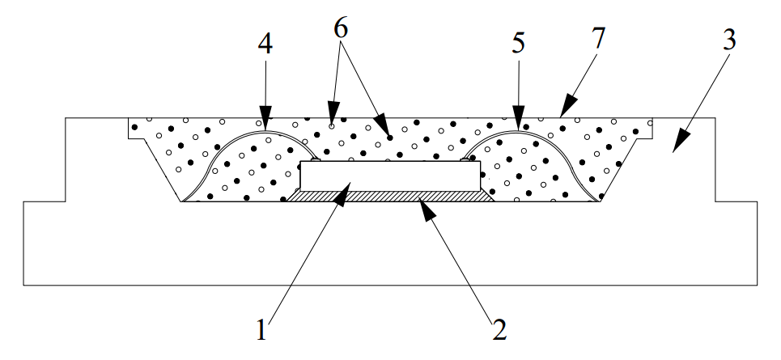
Hình 1: Kết cấu của LED dùng cho chiếu sáng rau sạch sau khi phủ phosphor

Hình 2: Phổ phát xạ điển hình của LED thúc đẩy ra hoa ở cây rau

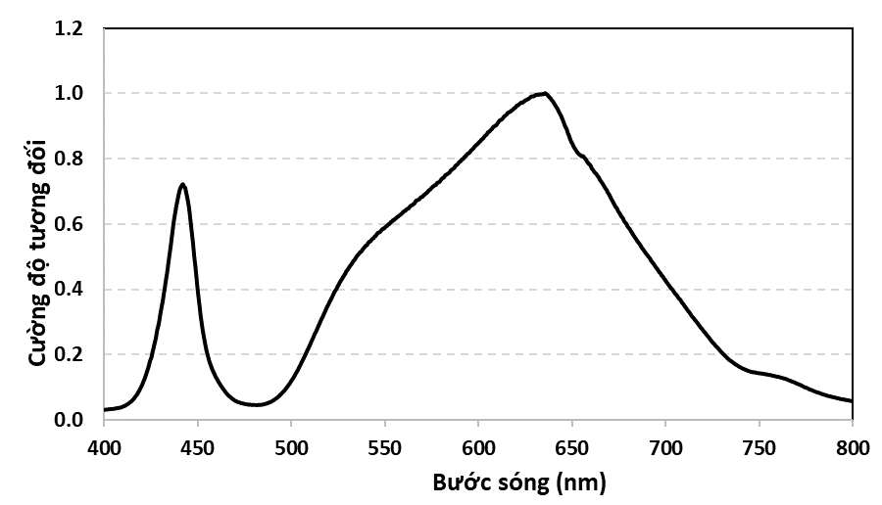
Hình 3: Phổ phát xạ của LED có thông lượng vùng xanh lục lớn nhất

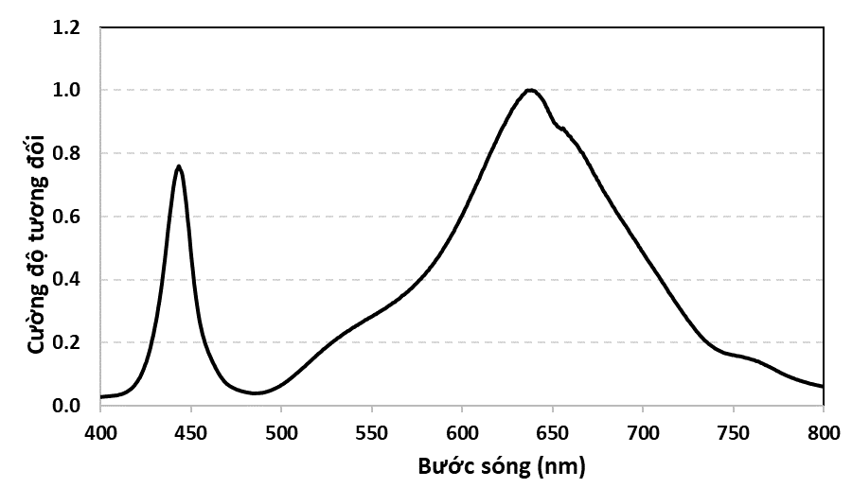
Hình 4: Phổ phát xạ của LED có thông lượng vùng xanh lục nhỏ nhất

